UNIVERSIDADE POSITIVO
DESENVOLVIMENTO FRONT-END PARA WEB

LEONARDO BALABAN
MATHEUS DE ALICE

GIRO MOTOR:
REVISTA DIGITAL DE CARROS

CURITIBA
2026
LEONARDO BALABAN
MATHEUS DE ALICE

GIRO MOTOR:
REVISTA DIGITAL DE CARROS

Documentação do projeto front-end apresentada à disciplina de Desenvolvimento Front-End para Web da Universidade Positivo, como requisito parcial de avaliação.
Professor: Fabricio Olivo.

CURITIBA
2026

RESUMO
Este trabalho apresenta o desenvolvimento do Giro Motor, um site responsivo de uma revista digital fictícia sobre carros, criado na disciplina de Desenvolvimento Front-End para Web. O site possui dez páginas navegáveis entre si, construídas com HTML5 semântico, CSS3, JavaScript puro e o framework Bootstrap 5.3, sendo que três páginas foram feitas sem nenhum framework. O projeto reúne catálogo de modelos com filtro, ficha técnica em tabela, comparativo entre duas picapes, galeria de fotos em CSS Grid, player de vídeo e de áudio, lista de eventos com confirmação de presença, formulário de contato com validações nativas e uma garagem virtual na qual o usuário cadastra carros, inclusive direto do catálogo, que ficam salvos no navegador por meio do recurso localStorage, assim como as presenças confirmadas nos eventos. A interface adapta-se a telas de computador, tablet e celular. O documento descreve as ferramentas utilizadas, as linguagens, os sites de referência, a divisão de tarefas, as dificuldades, os estudos de experiência do usuário, interface e usabilidade, a paleta de cores, a tipografia, o mapa do site, as telas e as aplicações de JavaScript.
Palavras-chave: desenvolvimento web; front-end; HTML; CSS; JavaScript.

SUMÁRIO
1 INTRODUÇÃO 4
1.1 Objetivo geral 4
1.2 Objetivos específicos 4
2 FERRAMENTAS E RECURSOS UTILIZADOS 5
3 LINGUAGENS UTILIZADAS 6
4 SITES DE REFERÊNCIA 7
5 DIVISÃO DE TAREFAS 8
6 DIFICULDADES ENCONTRADAS 9
7 EXPERIÊNCIA DO USUÁRIO (UX) 10
8 INTERFACE DO USUÁRIO (UI) 11
9 USABILIDADE 12
10 PALETA DE CORES 13
11 TIPOGRAFIA 14
12 MAPA DO SITE 15
13 TELAS DESENVOLVIDAS 16
14 APLICAÇÕES DE JAVASCRIPT 24
14.1 Estruturas básicas de programação 24
14.2 Armazenamento local 25
15 PUBLICAÇÃO NO GITHUB 26
16 CONSIDERAÇÕES FINAIS 27
REFERÊNCIAS 28

1 INTRODUÇÃO
A internet é hoje um dos principais meios de acesso à informação sobre automóveis. Antes de comprar um carro ou simplesmente por paixão pelo assunto, muitas pessoas procuram fichas técnicas, comparativos, fotos e eventos do setor. Pensando nisso, a dupla escolheu como tema uma revista digital de carros, chamada Giro Motor.
O projeto foi desenvolvido na disciplina de Desenvolvimento Front-End para Web, ministrada pelo professor Fabricio Olivo, na Universidade Positivo, e segue os requisitos do documento DFEW.08 – Projeto Front-End para Web.

1.1 Objetivo geral
Criar um site responsivo com pelo menos dez páginas navegáveis entre si, com interface adaptável para no mínimo duas larguras de tela, usando HTML, CSS, JavaScript e Bootstrap, que funcione sem internet a partir do arquivo index.html.

1.2 Objetivos específicos
- organizar a pasta do projeto com nomes adequados e subpastas css, js, img, video, audio e doc;
- usar HTML5 semântico (header, nav, main, section, footer, figure) em todas as páginas;
- aplicar CSS com seletores de tag, classe e identidade, nos escopos em linha, incorporado e externo;
- construir pelo menos duas páginas apenas com HTML, CSS e JavaScript puros, sem framework;
- usar CSS Flexbox e CSS Grid, cards, tabela de dados, player de vídeo e de áudio;
- criar formulário de contato com validações nativas e estados :focus, :hover e :invalid estilizados;
- programar em JavaScript puro, com eventos que manipulam o DOM, as quatro estruturas básicas de programação e armazenamento local com localStorage;
- publicar o projeto de forma pública no GitHub.

2 FERRAMENTAS E RECURSOS UTILIZADOS
Para desenvolver o projeto foram usados os softwares e recursos digitais listados no Quadro 1.
Quadro 1 – Ferramentas e recursos utilizados
Ferramenta | Uso no projeto | Link de acesso
Visual Studio Code | Editor de código usado para escrever HTML, CSS e JavaScript | https://code.visualstudio.com/
Google Chrome e DevTools (F12) | Testes das páginas, do console, do localStorage e do modo celular | https://www.google.com/chrome/
Bootstrap 5.3 | Framework CSS usado em sete páginas (menu, botões, cards, alertas, formulários) | https://getbootstrap.com/
Wikimedia Commons | Banco de fotos, vídeo e áudio com licença livre | https://commons.wikimedia.org/
Git e GitHub | Controle de versão e publicação pública do projeto | https://github.com/
GitHub Pages | Hospedagem gratuita do site para acesso on-line | https://pages.github.com/
Microsoft Word | Escrita desta documentação | https://www.microsoft.com/pt-br/microsoft-365/word
MDN Web Docs e W3Schools | Consulta de comandos de HTML, CSS e JavaScript | https://developer.mozilla.org/pt-BR/
Claude (Anthropic) | Assistente de inteligência artificial usado para revisar e simplificar o código e organizar a documentação | https://claude.ai/
Fonte: os autores (2026).

3 LINGUAGENS UTILIZADAS
O site foi construído apenas com tecnologias que rodam no navegador, sem servidor e sem banco de dados.
- HTML5: linguagem de marcação que define a estrutura e o conteúdo das páginas. Foram usadas tags semânticas, tabela, formulário, vídeo e áudio (MOZILLA, 2026a).
- CSS3: linguagem de estilos responsável pelas cores, fontes, espaçamentos, Flexbox, Grid, transições e regras @media do layout responsivo (MOZILLA, 2026b).
- JavaScript: linguagem de programação usada para criar a interação das páginas, tratando eventos de clique, troca de opção e envio de formulário, alterando o DOM e salvando dados com localStorage (MOZILLA, 2026c).
- Bootstrap 5.3: framework de CSS e JavaScript que oferece classes prontas de layout e componentes. Os arquivos bootstrap.min.css e bootstrap.min.js foram salvos dentro do projeto para o site funcionar offline (BOOTSTRAP, 2026).

4 SITES DE REFERÊNCIA
Antes de começar, a dupla pesquisou sites do setor automotivo para se inspirar no layout, na organização das informações e na linguagem visual. O Quadro 2 mostra o que foi observado em cada um.
Quadro 2 – Sites de referência
Site | O que inspirou | Link
Quatro Rodas | Destaques com foto grande no topo e cards de matérias | https://quatrorodas.abril.com.br/
Autoesporte | Fichas técnicas e comparativos em tabela | https://autoesporte.globo.com/
Motor1 Brasil | Galeria de fotos e uso de vermelho como cor de destaque | https://motor1.uol.com.br/
Webmotors | Filtro de carros por categoria | https://www.webmotors.com.br/
Fonte: os autores (2026).

5 DIVISÃO DE TAREFAS
O trabalho foi feito em dupla. Cada integrante ficou responsável por um conjunto de páginas, mas os dois revisaram todo o código para conseguir explicá-lo na defesa, que é individual. A divisão está no Quadro 3.
Quadro 3 – Divisão de tarefas entre os integrantes
Integrante | Responsabilidades
Leonardo Balaban | Páginas Início, Quem Somos, Modelos, Ficha Técnica e Comparativo; scripts index.js, modelos.js e comparativo.js; identidade visual, cabeçalho, menu, cards e regras responsivas do Estilos.css.
Matheus de Alice | Páginas Galeria, Mídia, Eventos, Contato e Garagem; scripts galeria.js, eventos.js, contato.js e garagem.js; estilos do formulário, da tabela, da galeria e do rodapé.
Os dois | Escolha do tema, pesquisa de referências, seleção das mídias, testes em celular e computador, documentação e publicação no GitHub.
Fonte: os autores (2026).

6 DIFICULDADES ENCONTRADAS
- Simplificar o código: a primeira versão do site ficou complexa, com recursos que a dupla ainda não tinha estudado. Ela foi reescrita no padrão das aulas, com funções nomeadas, addEventListener e um arquivo JavaScript para cada página.
- Menu no celular nas páginas sem Bootstrap: nas páginas puras foi preciso criar um botão próprio e um script (menu.js) que mostra e esconde o menu com classList.toggle.
- Salvar uma lista no localStorage: o localStorage guarda apenas texto, por isso a lista de carros da garagem precisou ser convertida com JSON.stringify ao salvar e JSON.parse ao ler.
- Validação do formulário: acertar a regra do atributo pattern para aceitar letras com acento e o telefone com DDD.
- Funcionar offline: todas as fotos, o vídeo, o áudio e o Bootstrap tiveram que ficar dentro da pasta do projeto, sem links de CDN.
- Comentários: a regra da disciplina proíbe comentários ao longo do código, então todo o código precisou ser escrito com nomes claros de variáveis e funções.

7 EXPERIÊNCIA DO USUÁRIO (UX)
A experiência do usuário trata de como a pessoa se sente ao usar o site. O público do Giro Motor são pessoas que gostam de carros e que buscam informação rápida, tanto no computador quanto no celular. Com base nisso, foram tomadas as seguintes decisões:
- o menu aparece igual em todas as páginas e marca em vermelho a página atual, para o usuário sempre saber onde está;
- a página inicial dá boas-vindas pelo nome, que fica salvo no navegador, criando uma sensação de proximidade;
- as ações importantes têm retorno imediato: alertas confirmam o envio do formulário e a presença em eventos, e o contador mostra quantos carros foram encontrados ou cadastrados;
- a garagem permite cadastrar, remover e limpar carros, pedindo confirmação antes de apagar todos, e cada card do catálogo tem um botão que envia o carro direto para a garagem;
- a presença confirmada em um evento continua marcada ao trocar de página ou fechar o navegador, e pode ser cancelada com um novo clique;
- a foto da galeria abre em tamanho grande por cima da página, sem trocar de tela.

8 INTERFACE DO USUÁRIO (UI)
A interface é a parte visual com que o usuário interage. O visual foi pensado como o de uma revista esportiva: fundo claro para leitura, cabeçalho e rodapé escuros como asfalto e uma faixa vermelha que lembra as listras de carros de corrida. Os principais componentes são:
- cabeçalho com a marca GIROMOTOR e o menu de navegação;
- faixa de título escura no topo de cada página, com o nome da página e uma frase de apoio;
- cards com imagem, título, texto e botão, que sobem levemente quando o mouse passa por cima;
- botões vermelhos para as ações principais e contornados para as ações secundárias;
- tabelas com cabeçalho escuro e linhas que mudam de cor no hover;
- rodapé com a marca, o nome da disciplina e os autores.

9 USABILIDADE
Usabilidade é a facilidade com que o usuário consegue usar o site para atingir seu objetivo (NIELSEN, 1994). Foram aplicados os seguintes princípios:
- consistência: todas as páginas têm a mesma estrutura de cabeçalho, conteúdo e rodapé;
- visibilidade do estado do sistema: o item atual do menu fica destacado e as ações mostram mensagens de confirmação;
- prevenção de erros: o formulário usa required, minlength, pattern e type="email", e a borda do campo fica vermelha enquanto o valor é inválido e verde quando está correto;
- responsividade: o layout se adapta a três larguras (até 576 px, até 992 px e acima de 1200 px), o menu vira um botão no celular e a galeria passa de quatro para duas e depois uma coluna;
- acessibilidade: todas as imagens têm texto alternativo (alt), os campos têm rótulos (label) e o contraste entre texto e fundo é alto.

10 PALETA DE CORES
A paleta foi inspirada no universo do automobilismo: o preto do asfalto, o cinza grafite e o vermelho das faixas de corrida. O vermelho é usado só para destacar o que é importante (botões, menu ativo, títulos de seção), para não cansar a leitura. As cores estão no Quadro 4.
Quadro 4 – Paleta de cores do site
Amostra | Nome | Código | Onde é usada
 | Asfalto | #15181D | Cabeçalho, rodapé e cabeçalho das tabelas
 | Grafite | #1F242C | Faixa de título das páginas
 | Vermelho corrida | #D7192D | Botões, menu ativo, detalhes e campos inválidos
 | Vermelho escuro | #A50F20 | Botões e links no hover
 | Cinza claro | #F3F4F6 | Fundo das páginas
 | Branco | #FFFFFF | Fundo de cards, caixas e tabelas
 | Verde validação | #16A34A | Campos válidos do formulário
Fonte: os autores (2026).

11 TIPOGRAFIA
Foi escolhida a família Segoe UI, que já vem instalada no Windows, com as alternativas Arial, Helvetica e sans-serif para outros sistemas. Usar uma fonte do sistema garante que o site funcione offline e carregue rápido, sem baixar arquivos de fonte da internet.
Os títulos usam peso 800 (extranegrito) e letras maiúsculas com espaçamento entre letras, lembrando as capas de revistas automotivas. Os textos corridos usam peso normal, tamanho padrão do navegador (16 px) e entrelinha de 1.6, o que deixa a leitura confortável.

12 MAPA DO SITE
O site tem dez páginas, todas acessíveis a partir do menu presente em qualquer página. A Figura 1 mostra o mapa do site (sitemap), diferenciando as páginas com Bootstrap das páginas feitas apenas com HTML, CSS e JavaScript puros.
Figura 1 – Mapa do site do Giro Motor
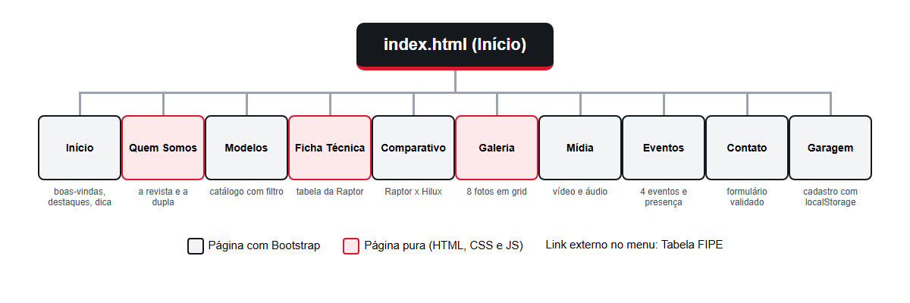
Fonte: os autores (2026).
A estrutura de pastas do projeto é a seguinte: os dez arquivos HTML ficam na pasta raiz; a pasta css contém o bootstrap.min.css e o Estilos.css; a pasta js contém o bootstrap.min.js e um script para cada página; e as pastas img, video, audio e doc guardam as imagens, o vídeo, o áudio e esta documentação.

13 TELAS DESENVOLVIDAS
As figuras a seguir mostram as telas do site na largura de computador (1366 px) e, no final, duas telas na largura de celular.
Figura 2 – Página inicial (Início)
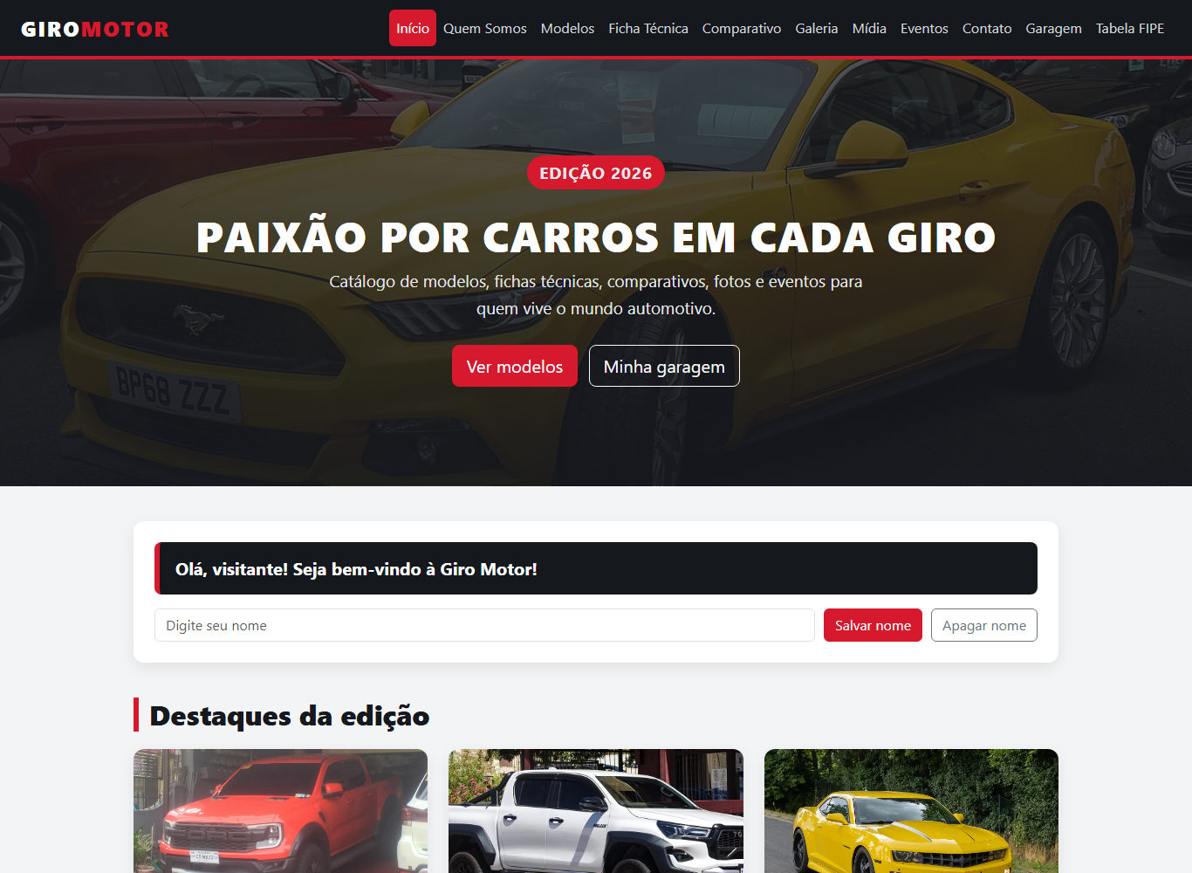
Fonte: os autores (2026).
Figura 3 – Página Quem Somos (sem Bootstrap)
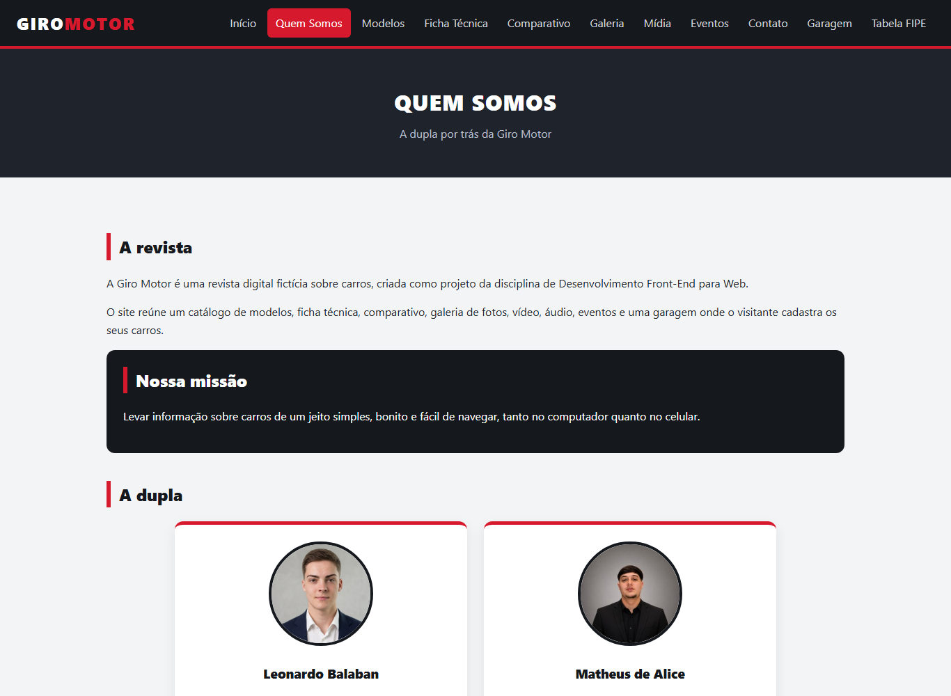
Fonte: os autores (2026).
Figura 4 – Página Modelos com filtro por categoria e botão para adicionar à garagem
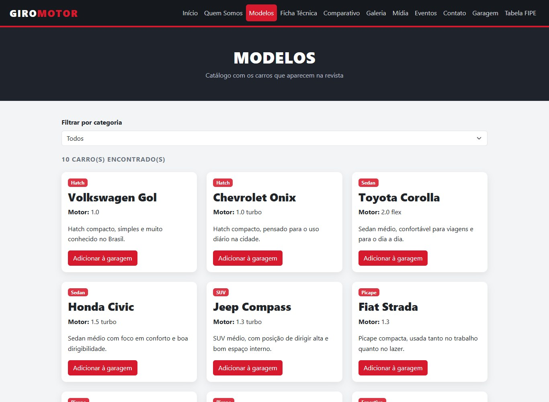
Fonte: os autores (2026).
Figura 5 – Página Ficha Técnica (sem Bootstrap)
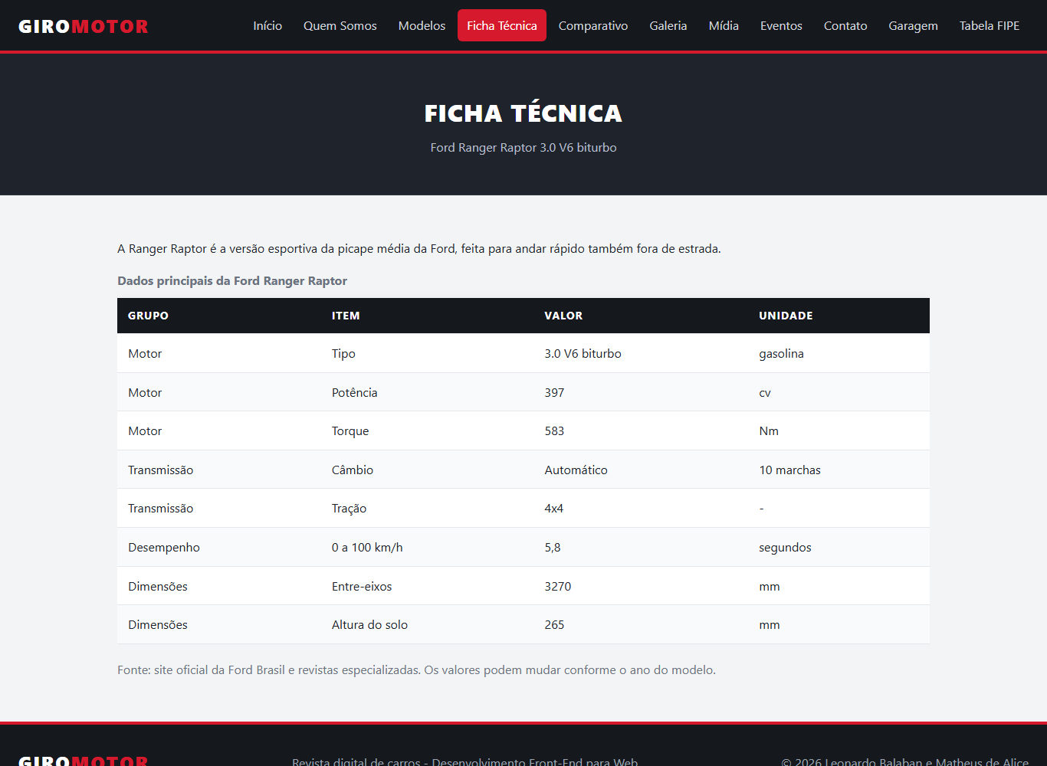
Fonte: os autores (2026).
Figura 6 – Página Comparativo
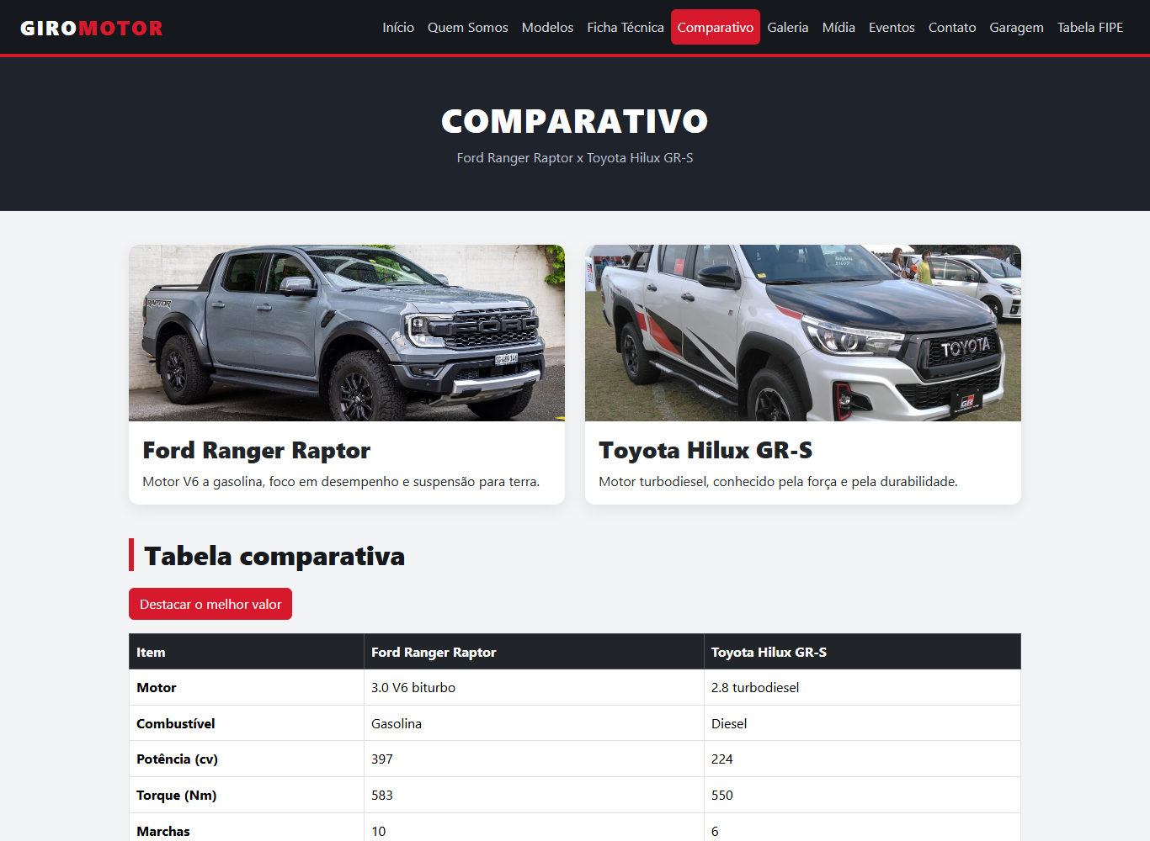
Fonte: os autores (2026).
Figura 7 – Página Galeria em CSS Grid (sem Bootstrap)
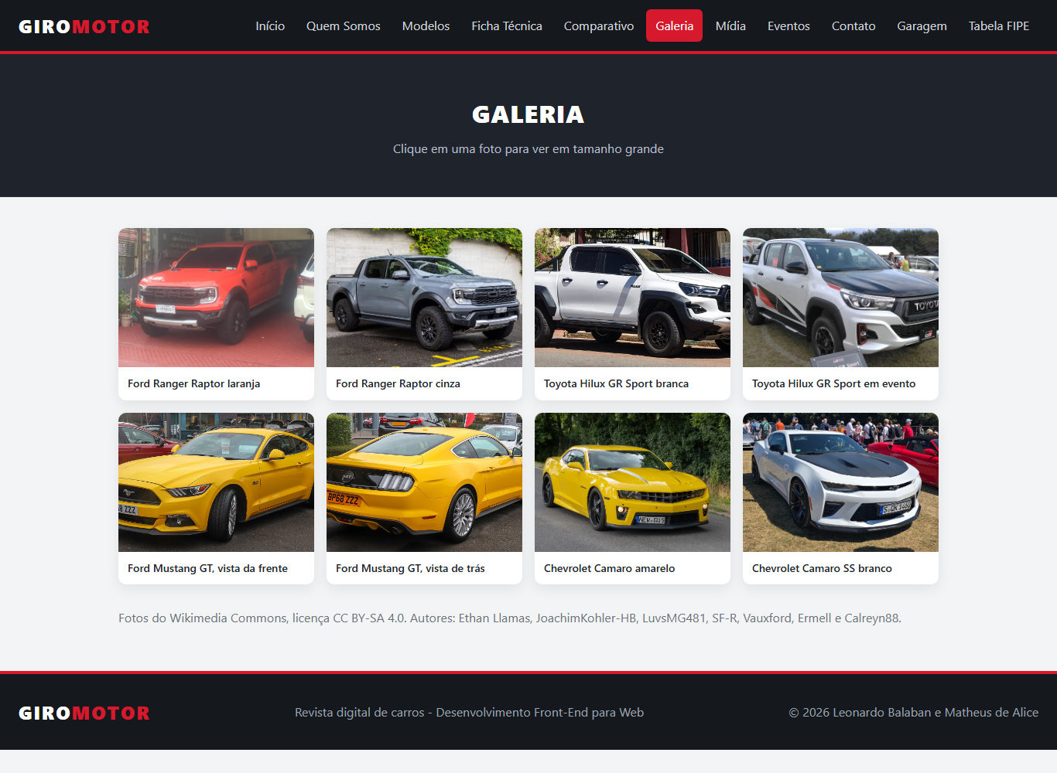
Fonte: os autores (2026).
Figura 8 – Página Mídia com vídeo e áudio
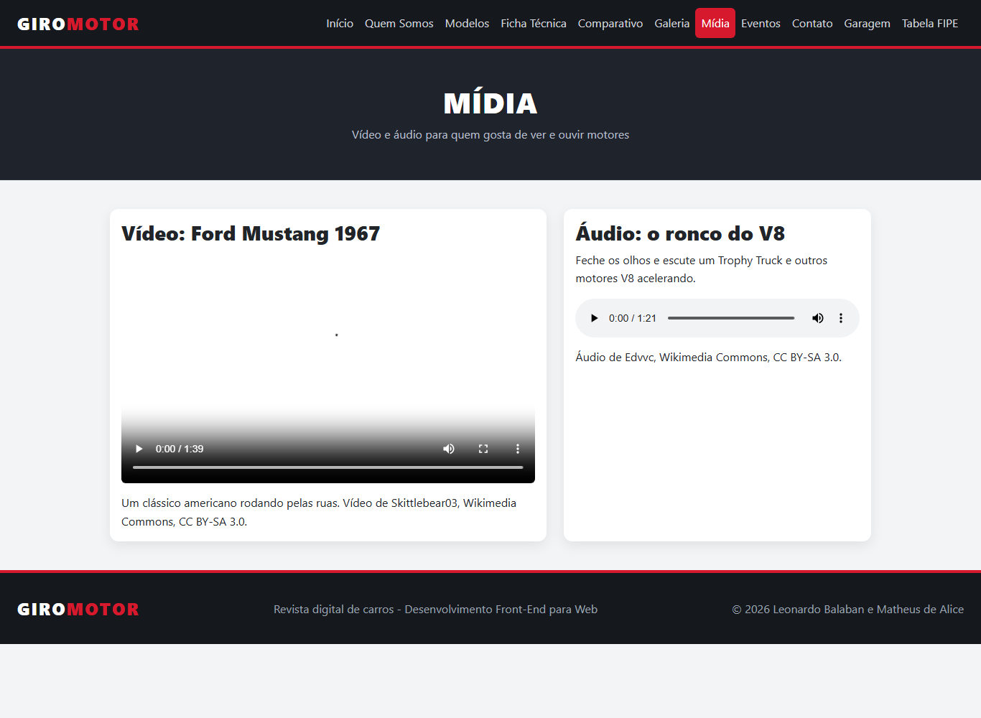
Fonte: os autores (2026).
Figura 9 – Página Eventos com presença salva no localStorage
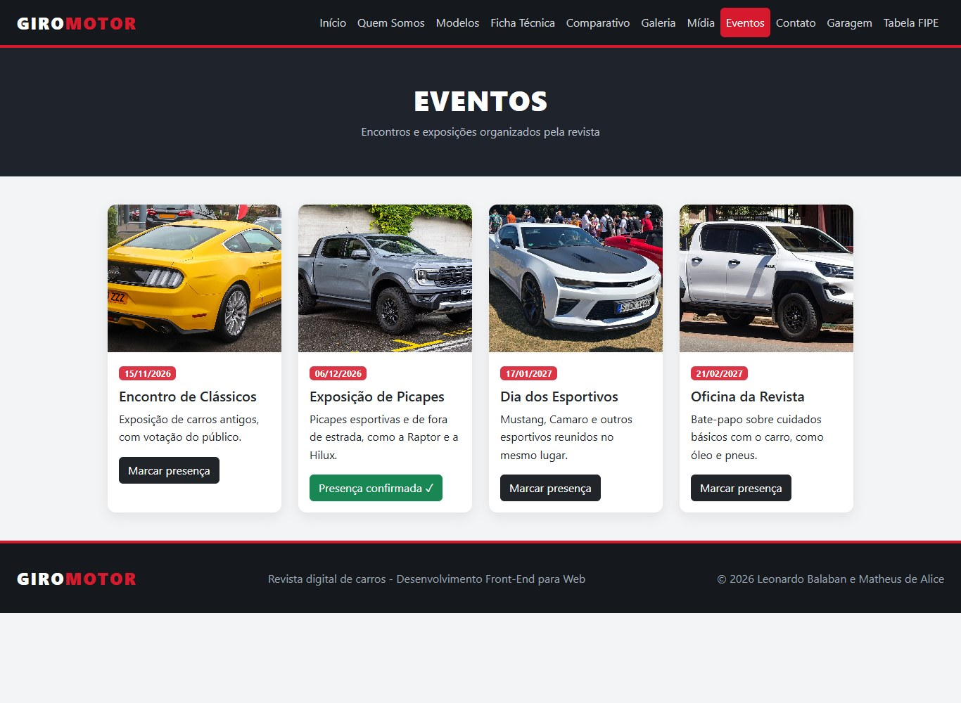
Fonte: os autores (2026).
Figura 10 – Página Contato com formulário validado
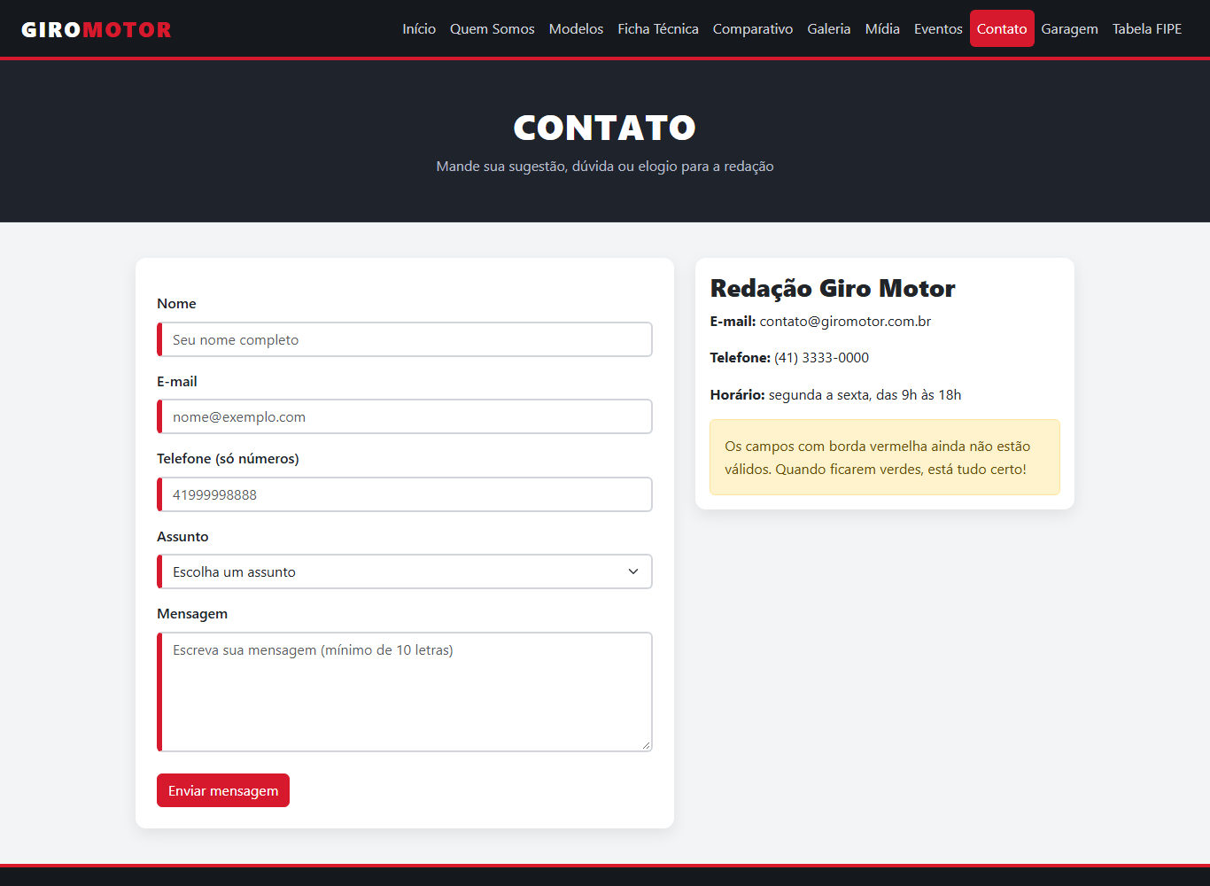
Fonte: os autores (2026).
Figura 11 – Página Garagem com cadastro em localStorage
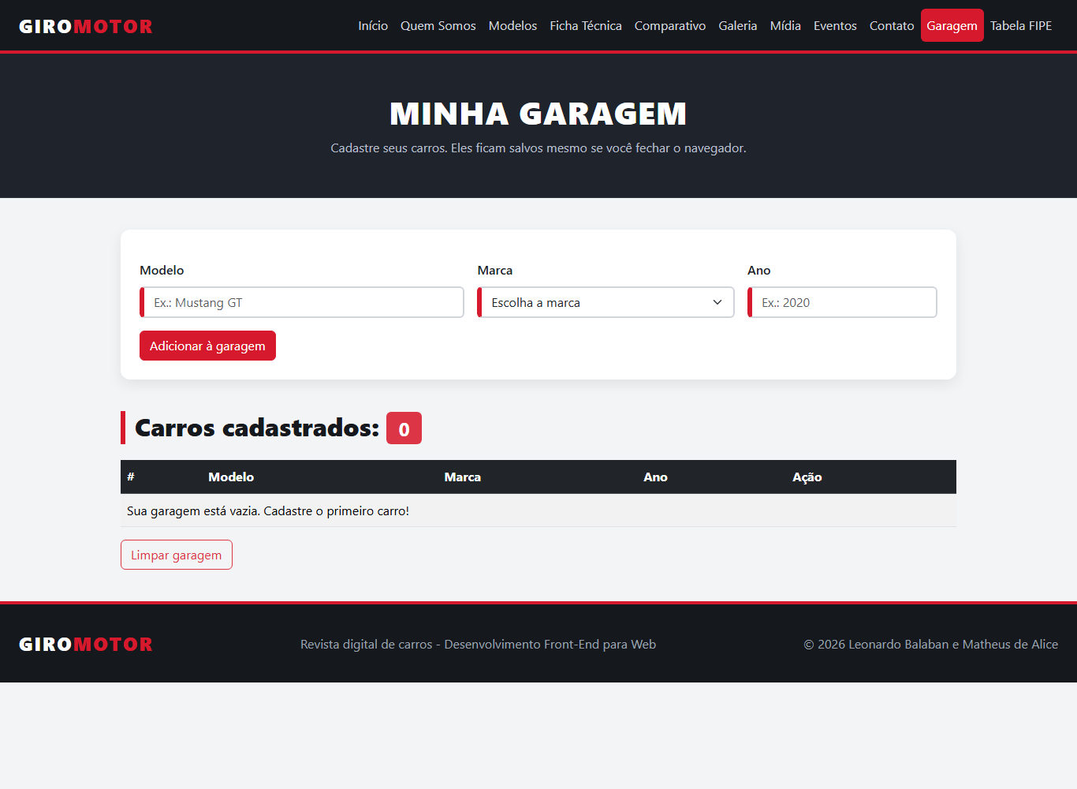
Fonte: os autores (2026).
Figura 12 – Página inicial na largura de celular
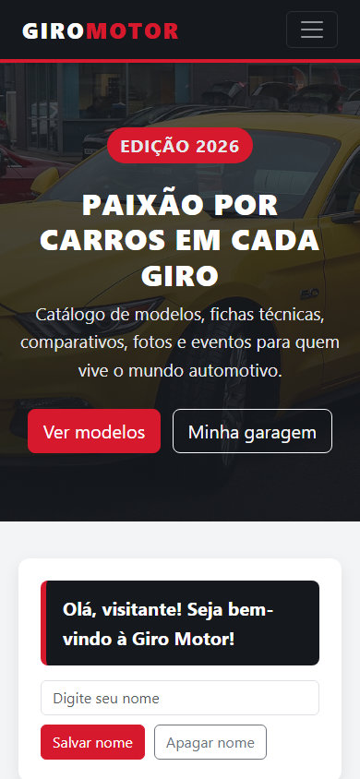
Fonte: os autores (2026).
Figura 13 – Galeria na largura de celular (uma coluna)
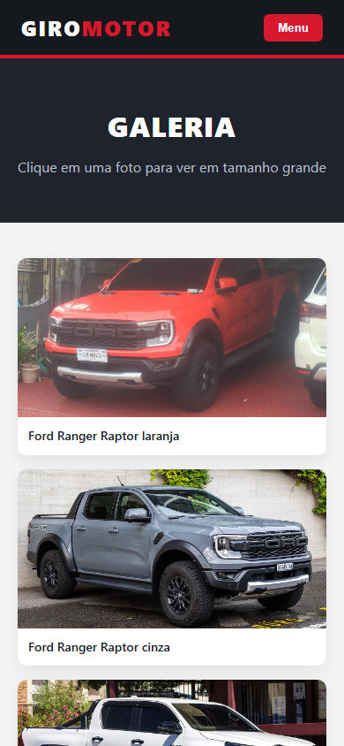
Fonte: os autores (2026).

14 APLICAÇÕES DE JAVASCRIPT
Todo o JavaScript foi escrito puro, sem bibliotecas, seguindo o mesmo padrão em todos os arquivos: o elemento é encontrado com document.getElementById, recebe um evento com addEventListener e chama uma função com nome. Cada página tem seu próprio arquivo dentro da pasta js. O Quadro 5 resume cada aplicação.
Quadro 5 – Aplicações de JavaScript no site
Arquivo | Página | O que faz
menu.js | Quem Somos, Ficha Técnica, Galeria | Abre e fecha o menu no celular com classList.toggle
index.js | Início | Salva, lê e apaga o nome do visitante no localStorage; mostra e esconde a dica do mês
modelos.js | Modelos | Percorre um array de 10 objetos com for e monta os cards da categoria escolhida no select (evento change); o botão de cada card adiciona o carro à garagem no localStorage
comparativo.js | Comparativo | Converte os valores da tabela com Number, compara com if/else e destaca o maior em verde
galeria.js | Galeria | Liga o clique em cada foto com for e abre a foto clicada (evento.target) em tamanho grande
eventos.js | Eventos | Confirma ou cancela a presença no evento, mostra um alerta e salva a lista de presenças no localStorage, que é lida ao abrir a página
contato.js | Contato | No envio (submit), impede o recarregamento com preventDefault, agradece pelo nome e limpa o formulário
garagem.js | Garagem | Cadastra carros em um array de objetos, salva com JSON.stringify no localStorage, lê com JSON.parse, lista em tabela, remove com splice e limpa tudo depois de pedir confirmação com confirm
Fonte: os autores (2026).

14.1 Estruturas básicas de programação
- Sequencial: os comandos são executados um após o outro, como na função salvarNome, que pega o valor, salva e mostra a mensagem.
- Condicional: if/else decide, por exemplo, se o nome está vazio (index.js) , qual valor é maior (comparativo.js), se o evento já está confirmado (eventos.js) e se o usuário confirmou a limpeza da garagem (garagem.js).
- Repetição: o laço for percorre o array de carros (modelos.js), as fotos (galeria.js), os botões e as presenças salvas (eventos.js) e a garagem (garagem.js).
- Dados: o array carros guarda dez objetos com nome, marca, categoria, motor e descrição; o array garagem guarda objetos com modelo, marca e ano; o array presencas guarda os nomes dos eventos confirmados.

14.2 Armazenamento local
O recurso localStorage guarda dados no navegador do usuário em pares de chave e valor, que continuam salvos mesmo depois de fechar a página (MOZILLA, 2026d). No site ele é usado na página inicial, com a chave nomeVisitante; na garagem e no catálogo de modelos, que compartilham a chave garagemGiroMotor; e nos eventos, com a chave presencasGiroMotor. Os métodos usados são setItem para salvar, getItem para ler e removeItem para apagar.

15 PUBLICAÇÃO NO GITHUB
O projeto foi publicado de forma pública no GitHub, onde é possível ver todo o código-fonte e o histórico de alterações. O site também foi disponibilizado on-line pelo GitHub Pages.
- Repositório: https://github.com/leobalaban/giro-motor
- Site on-line: https://leobalaban.github.io/giro-motor/

16 CONSIDERAÇÕES FINAIS
O desenvolvimento do Giro Motor permitiu colocar em prática os conteúdos da disciplina: a estrutura semântica do HTML5, a estilização e o layout responsivo com CSS3, Flexbox e Grid, o uso do Bootstrap e a programação de eventos em JavaScript com armazenamento local.
O principal aprendizado foi perceber que um código simples e organizado é mais fácil de manter e de explicar. Reescrever a primeira versão, que estava complexa demais, mostrou a importância de usar apenas os recursos que se domina. Como melhorias futuras, a dupla pretende adicionar mais modelos ao catálogo, permitir escolher o ano do carro ao adicioná-lo pela página Modelos e criar um modo escuro.

REFERÊNCIAS
BOOTSTRAP. Bootstrap 5.3 documentation. [S. l.], 2026. Disponível em: https://getbootstrap.com/docs/5.3/. Acesso em: 11 nov. 2026.
FLATSCHART, F. HTML 5: embarque imediato. Rio de Janeiro: Brasport, 2011. E-book.
MOZILLA. HTML: linguagem de marcação de hipertexto. MDN Web Docs, 2026a. Disponível em: https://developer.mozilla.org/pt-BR/docs/Web/HTML. Acesso em: 11 nov. 2026.
MOZILLA. CSS. MDN Web Docs, 2026b. Disponível em: https://developer.mozilla.org/pt-BR/docs/Web/CSS. Acesso em: 11 nov. 2026.
MOZILLA. JavaScript. MDN Web Docs, 2026c. Disponível em: https://developer.mozilla.org/pt-BR/docs/Web/JavaScript. Acesso em: 11 nov. 2026.
MOZILLA. Window: localStorage property. MDN Web Docs, 2026d. Disponível em: https://developer.mozilla.org/pt-BR/docs/Web/API/Window/localStorage. Acesso em: 11 nov. 2026.
NIELSEN, J. 10 usability heuristics for user interface design. Nielsen Norman Group, 1994. Disponível em: https://www.nngroup.com/articles/ten-usability-heuristics/. Acesso em: 11 nov. 2026.
SANDERS, B. Smashing HTML5: técnicas para a nova geração da web. Porto Alegre: Bookman, 2012. E-book.
TERUEL, E. C. HTML5: guia prático. 2. ed. São Paulo: Érica, 2014. E-book.
W3SCHOOLS. W3Schools online web tutorials. 2026. Disponível em: https://www.w3schools.com/. Acesso em: 11 nov. 2026.
WIKIMEDIA COMMONS. Banco de mídias livres. 2026. Disponível em: https://commons.wikimedia.org/. Acesso em: 11 nov. 2026. Fotos de Ethan Llamas, JoachimKohler-HB, LuvsMG481, SF-R, Vauxford, Ermell e Calreyn88 (CC BY-SA 4.0); vídeo de Skittlebear03 e áudio de Edvvc (CC BY-SA 3.0).

